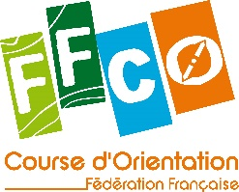

FICHE D’INSCRIPTION
FORMATION REGIONALE
COURSE D’ORIENTATION à VTT

Samedi 14 décembre 8h30, au dimanche 15 décembre 17h30
Programme en annexe
Lieu : OMS de Colmar
1 rue des Tisserands - 68000 Colmar

Nom, prénom :
Club :
Courriel :

A RETOURNER avant le : 17 novembre 2019
à ligue.grandest@ffcorientation.fr
michel.duboc56@gmail.com

